Министерство образования Республики Беларусь

г. Минск

Государственное учреждение образования

«Белорусский государственный университет информатики и радиоэлектроники»

Специальность «Инженерно-психологическое

обеспечение информационных технологий»

Учебная дисциплина «Основы алгоритмизации и программирования»

Отчет

по лабораторной работе №6

«Строковые данные»

Подготовил: Студент гр. 410901

Зайцев Е. А.

Проверил: Усенко Ф. В.

Минск 2024

***Цель работы:*** сформировать навыки и умения обработки структурированных типов данных, организованных в виде строковых данных.

***Индивидуальное задание №14*** - Ввести строку. В данной строке заменить все четные строчные буквы на прописные.

Код программы приведен ниже:

#include <iostream>

#include <string>

using namespace std;

int main() {

string s;

int x = 0, sum = 0;

cout << "Vvedite stroky: ";

getline(cin, s);

for (int i = 0; i < size(s); i++) {

if (s[i] == ' ') { sum++; };

}

int j = 0;

string* a = new string[sum + 1];

for (int i = 0; i < size(s); i++) {

if (s[i] == ' ') {

for (x; x < i; x++) {

a[j] += s[x];

}

j++;

x = i + 1;

}

}

for (x; x < size(s); x++) {

a[j] += s[x];

}

int h = 1;

for (int i = 0; i < sum+1; i++) {

string b = a[i];

for (int j = 0; j < size(b); j++) {

h++;

if (h % 2 == 1) {

b[j] = toupper(b[j]);

}

}

cout << b << " ";

}

return 0;

}

На рисунках 1-2 показаны скриншоты работающей программы:

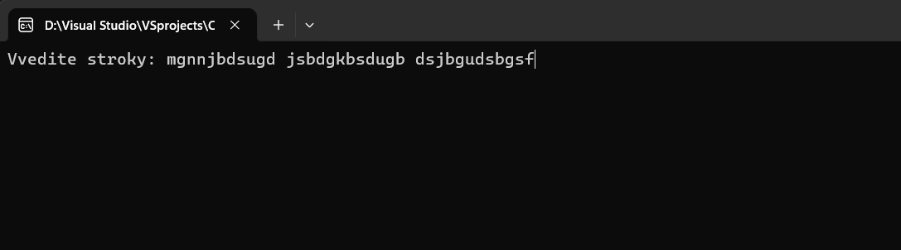

Рисунок 1 – ввод данных в программу.

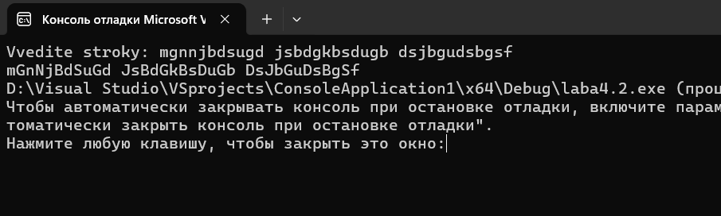

Рисунок 2 – программа выводит преобразованную строку согласно условию задания.

**Блок-схема**

Блок-схема кода представлена ниже:

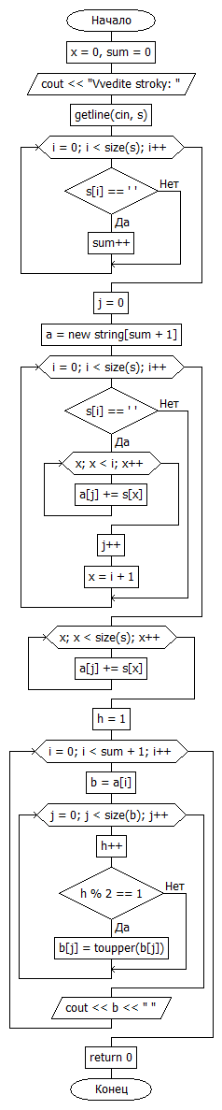

**Контрольные вопросы**

**№1 Что такое строка?**

Строка – последовательность символов, заключенная в двойные кавычки, или же массив, состоящий из букв(char).

**№2Что такое терминальный ноль?**

Терминальный ноль(terminal null) '\0' - символ конца строки в стиле C. Используется в строковых функциях (strlen, strcat), в функциях вывода (sscanf, printf). Терминальный ноль позволяет определить, где заканчивается обрабатываемая строка. Другими словами, ноль служит идентификатором конца строки. Без терминального нуля последовательность символов не сможет обрабатываться как строка, так как не будет известно, где она заканчивается.

**№3 Какие функции используются для работы со строками?**

1) strlen() – подсчитывает длину строки (количество символов без учета \0);

2) strcat() – объединяет строки;

1. strcpy() – копирует символы одной строки в другую;
2. strcmp() – сравнивает между собой две строки.

**Вывод**

В ходе выполнения лабораторной работы успешно создана программа. Она считывает строку пользователя и заменяет в ней все буквы, стоящие на четных местах, на прописные. Программа создана с использованием знаний о строках, написана на языке С++.